Инвестиционный бюллетень
Инвестиционный проект.
"Строительство тепличного хозяйства по выращиванию плодовоовощных культур и грибов"
Месторасположение: 155120 Ивановская область, Лежневский район, с. Ухтохма.
Расстояние до районного центра - 1 км.
Расстояние до областного центра - 30 км.
Расстояние до г. Москва - 250 км.
Расстояние до ближайшей ж/д станции г. Иваново - 30 км.
Расстояние до автодороги Иваново - Москва - 1 км.
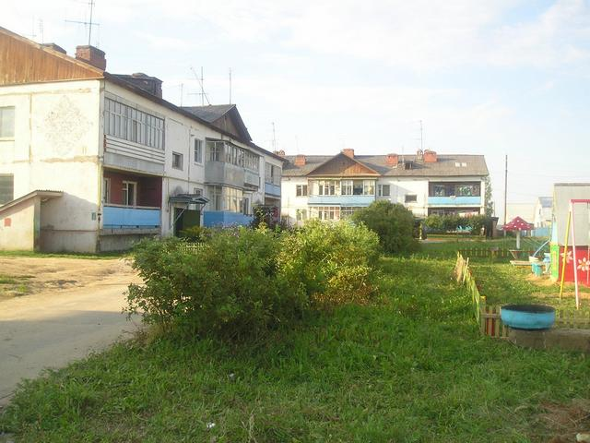
Село Ухтохма представлено семью 12- квартирными двух этажными домами и одним 18 – квартирным двух этажным домом, а также село включает в себя частный сектор из прилегающих улиц: Совхозная, Урожайная, Московская, Октябрьская с индивидуальными домами. Численность проживающих в с. Ухтохма составляет – 484 человека.
Юридическая основа: Земельный участок, планируемый для строительства, находится в муниципальной собственности. Категории земель: - земли населенных пунктов.
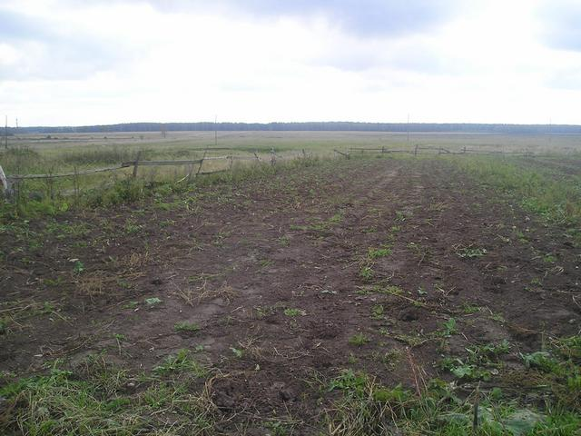
Цель проекта: Основной целью проекта является обеспечение жителей населенных пунктов свежими овощами и грибами, продажа продукции через торговые точки и рынки. Строительство данного производства предоставит новые рабочие местами. Приближенность к районному и областному центрам, транспортным магистралям, наличие коммуникаций позволяют предположить достаточно быструю окупаемость строительства.
Технико-экономические характеристики: на земельном участке площадью 5,0 га, предлагаемом под строительство тепличного хозяйства, имеется газовая котельная, работающая на 20% имеющейся мощности.
Свободные мощности тепло-, газо-, электроснабжения, системы водоснабжения и водоотведения позволяют обеспечить бесперебойную работу систем коммуникации при существенном увеличении обслуживаемых площадей. Расстояние до источников водоснабжения и канализации (водоотведения) – 200 метров.
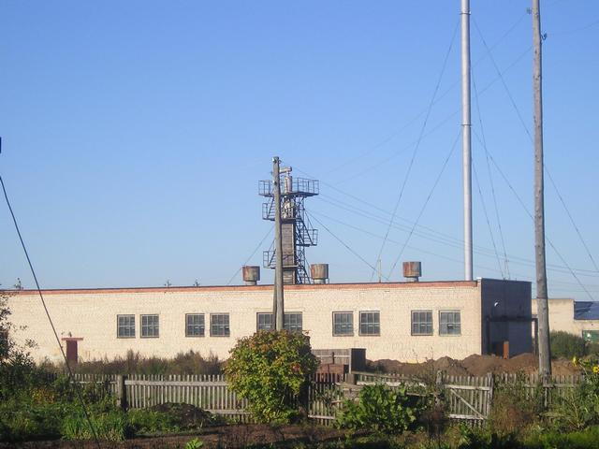
Формы сотрудничества: Создание нового предприятия с привлечением инвестиционных ресурсов.
Предварительный объем инвестиций: 10-12 млн. рублей.
Срок окупаемости (ориентировочно): 2-3 года .
Транспортная доступность: На расстоянии 500 м в северо-восточном направлении проходит асфальтовая дорога, соединяющая пос. Лежнево с федеральной трассой Москва – Иваново - Нижний Новгород. Общая удаленность до федеральной трассы 1 км. Международный аэропорт «Иваново-Южный» на расстоянии 27 км. Ближайшая ж/д станция в г. Иваново – 30 км.
Ближайшие населенные пункты: Участок расположен в центре села Ухтохмы, где проживает 484 человека. До районного центра пос. Лежнево 500 м, где проживает 7977 человек.
Энергоснабжение:
Электроэнергия: Напряжение, кВ | 6-10
Единая ставка на оплату содержание сетей в расчете за 1 кВт заявленной мощности потребителя в месяц без НДС, рублей (постановление РСТ по Ивановской области № 119-э от 29.12.2007 г.) | 589,599
Единая ставка на оплату технологических потерь при передаче электроэнергии до потребителя за 1 тысячу кВт/ч в месяц без НДС, рублей (постановление РСТ по Ивановской области № 119-э от 29.12.2007 г.) | 109,0
Сколько раз в году происходит отключение электричества | Не бывает
Колебания напряжения | Не бывает
Время, необходимое для постоянного подключения | 2 года
Примечание: в северном и восточном направлениях, в 50 м от границы участка расположены КТП.
Водоснабжение:
1. Для целей производства требуется строительство артезианской скважины. Ориентировочная стоимость строительства скважины глубиной до 200 м в текущих ценах 1300 тыс. руб.
2. Для коммунально-бытовых нужд можно использовать воду из артезианской скважины МПО ЖКХ Лежневского района, расположенной в 50 м в западном направлении от участка. Тариф на водоснабжение 21,97 руб./м3.
Водоотведение:
На границе участка (северное направление) расположена КНС МПО ЖКХ Лежневского района, через участок с севера на юг проходит канализационный коллектор. Тариф на водоотведение 29,16 руб./м3.
Теплоснабжение:
1. В 500 м в северном направлении расположена газовая котельная МПО ЖКХ Лежневского района. Коэффициент использования мощности котельной – 40%. Есть возможность увеличения мощности котельной. Тариф на тепловую энергию 2255,49 руб./Гкал.
2. Затраты на прокладку теплопровода в двух трубном исполнении от котельной до границы участка (500 м) составят 2,0 млн. руб..
Кадастровая стоимость земли:
Стоимость участка по средней цене земель сельхоз назначения 554819 рублей, по средней цене земель под промышленными объектами – 9146443 рубля.
Ставка земельного налога для земель сельхоз назначения – 0,3% от кадастровой стоимости в год или 1664 рубля, для земель под промышленными объектами – 1,5% или 137197 руб.
Аренда земельного участка для земель сельхоз назначения – 0,2 руб./м2 в год или 10000 рубля, для земель под промышленными объектами – 6 руб./м2 в год или 300000 руб.
